402. 資料視覺化能力 ☑易□中□難

1. 題目說明：

請參考**PYD04-1.py/ PYD04-2.py/ PYD04-3.py**檔案，依下列題意進行改寫作答，使輸出值符合題意要求。請另存新檔為**PYA04.py**，作答完成請儲存所有檔案至C:\ANS.CSF原資料夾內。

* 請注意：資料夾或程式碼中所提供的檔案路徑，不可進行變動。

1. 設計說明：
   1. 請撰寫一程式，根據**PYD04.py所給資料，**接著配合下列要求輸出圖形：  
      A.完成左右兩個圖，左圖為長條圖(bar)，右圖為圓餅圖(pie)   
      B.長條圖以labels為X軸，sizes為Y軸，各長條顏色為藍色(blue)   
      C.圓餅圖以labels為圖標，sizes為各項所占百分比  
      D.圓餅圖colors為各項顏色，長寬比為1:1，並凸顯”Aug”。  
      E.圓餅圖顯示各項百分比(格式需要顯示到小數點下1位。
2. 輸入輸出：
   1. 輸入說明

**PYD04.py中**，主要有labels，sizes、colors等3項資料，在畫圖時意義如設計說明(1)

* 1. 輸出說明

A.完成左右兩個圖，左圖為長條圖(bar)，右圖為圓餅圖(pie)   
B.長條圖以labels為X軸，sizes為Y軸，各長條顏色為藍色(blue)   
C.圓餅圖以labels為圖標，sizes為各項所占百分比  
D.圓餅圖colors為各項顏色，長寬比為1:1，並凸顯”Aug”。  
E.圓餅圖顯示各項百分比(格式需要顯示到小數點下1位。

* 1. 範例輸入

labels = 'Jun', 'Jul', 'Aug', 'Sep'

範例輸出

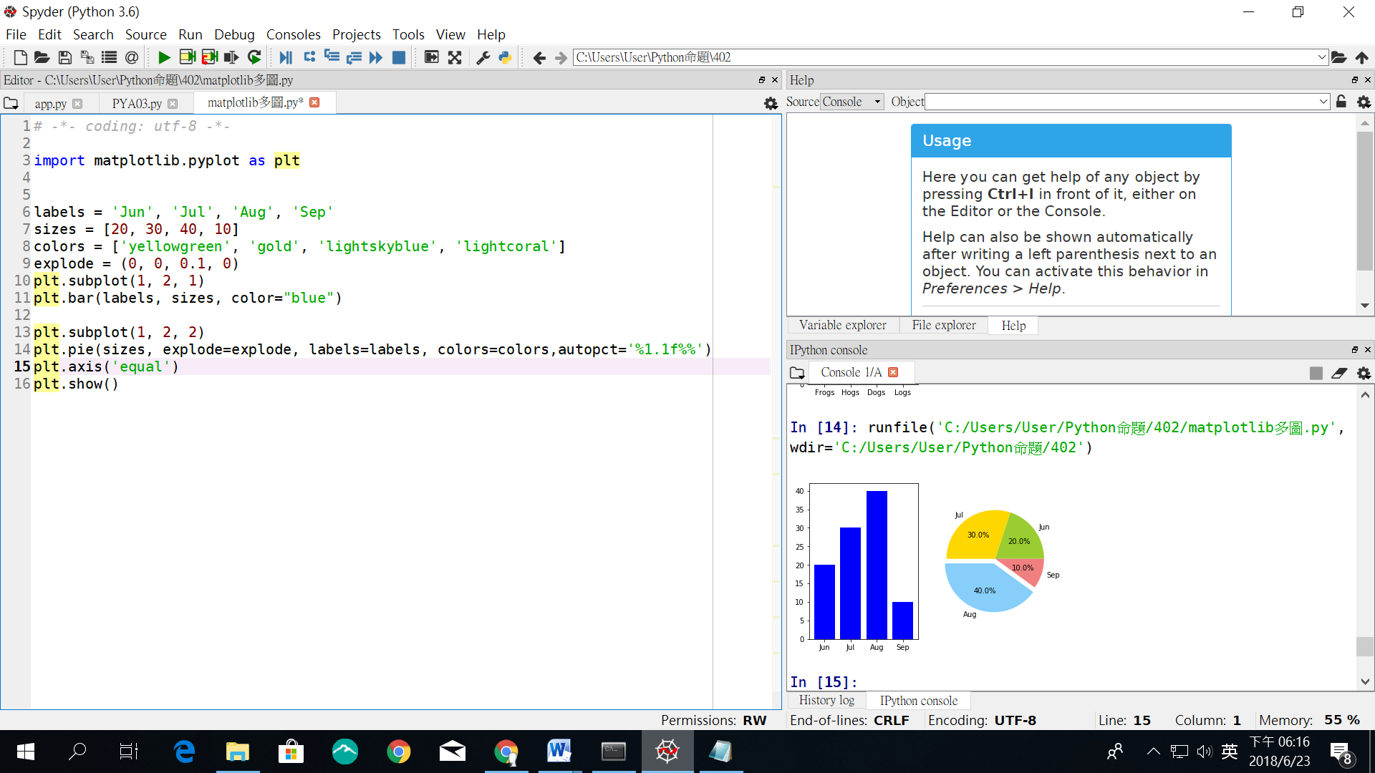

1. 評分項目：

|  |  |  |
| --- | --- | --- |
| 項目 | 配分 | 得分 |
| * 1. 符合設計說明輸出正確格式 | 10 |  |
| 總　　　　　　　　　　　　　　分 | 10 |  |